Centro de Tanatología Atman Dhyana.

Programa Guía de Estudios.

Diplomado en Tanatología Teándrica con Enfoque Clínico 2026.

3da. Generación.

Septiembre 2026-Febrero 2027.

(Derechos Reservados ante Indautor e IMPI en Trámite).

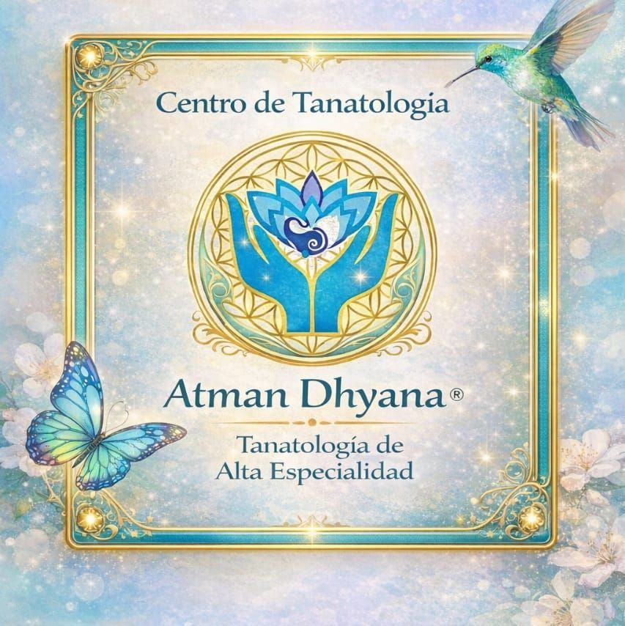

1. Presentación General del Diplomado.
El Diplomado de Tanatología Teándrica con enfoque clínico, busca acercar a los participantes al conocimiento de la Tanatología como ciencia, sus aportes para el manejo de las pérdidas y duelos desde el estudio del ser humano, el inicio de la vida y el acontecer de la muerte, para atender las estructuras dimensionales del ser humano, (Bio-Psico-Social-Espiritual), para buscar la salud mental e integral por las diferentes transiciones de enfermedad, pérdida, duelo y fenómenos de la muerte y poder llevar a un nivel de consciencia de la existencia a la persona con sus estructuras dimensionales superiores (Etéreo-Divino y Teándrico), que es donde se aloja el potencial creativo y el potencial sanador del ser humano. Basándose en las Escuelas de Psicología, Tanatología y Humanismo existentes, sus postulados teóricos propios y en sus modelos de atención a la salud que fundamentos los contenidos del Instituto Mexicano de Educación Humanista y Tanatológica que son:
- La Tanatología Sorora y la Psicoterapia Transpersonal.
- La teoría del Campo Mórfico y Cuántico Terapéutico.
- La Teoría de la Tanatología Teándrica.
- El Modelo de Atención del Yoghismo Tanatológico.
- La Teoría de la Recuperación del Sujeto.
- Tanatología Espiritual Humanista.
- Teoría de la Tanatología Feminista.
- Los Modelos de Psicología Humanista y Transpersonal.
- La Bioética, los Derechos Humanos y la Perspectiva de Género.

El Diplomado aporta elementos teóricos y prácticos para la aplicación hospitalaria, clínica, de acompañamiento tanatológico con enfoque clínico y humano, consulta psicoterapéutica e integral, y para la propia reflexión personal, para todas aquellas personas que desean mejorar su salud humana, su calidad de vida y sanar sus duelos y pérdidas. El diplomado debe tomarse si se está en la búsqueda de alternativas para mejorar la salud y ser un ser humano más pleno, así como para poder generar aprendizajes trascendentes que permitan resolver las cuestiones fundamentales de la vida humana desde una visión integral, biosférica, y de la consciencia divina del ser humano para mejorar su salud.
El Diplomado brinda competencias para abordar desde el Acompañamiento Tanatológico el manejo del duelo, la pérdida, el duelo del vínculo afectivo y demás afectaciones bio-psico-social y espirituales a las personas, que han generado trastornos cognitivos, trauma, somatización y desorganización integral para recuperar sus salud integral desde la consciencia de la estructura teándrica del ser humano.
El Diplomado cuenta con reconocimiento de validez oficial por parte de las autoridades educativas mediante el Centro de Tanatología Atman Dhyana y nuestras alianzas educativas, y optativamente el estudiante podrá tramitar su Reconocimiento de Competencia EC0241 (Promoción de la Atención Tanatológica Integral) en SEP CONOCER, así como su constancia DC-3 para acreditar la Competencia Laboral ante la STPS, con el apoyo de nuestros socios y con descuento preferencial por gastos de finalización del Diplomado.
2. Objetivo General.
El participante conocerá qué es la Tanatología Teándrica como campo del saber tanatológico contemporáneo, como ciencia y desde el aspecto del ser, su relación con la espiritualidad humana, y su uso para manejar de manera asertiva pérdidas y duelos en el campo hospitalario y en el abordaje clínico del duelo y la pérdida, así como también identificará los aspectos relevantes y significativos de sus entornos y dimensiones personales, familiares y laborales, en base a la reflexión tanatológica, a la espiritualidad, al desarrollo humano pleno y trascendente y a la consciencia de su dimensión teándrica, con el propósito de obtener una mejor salud integral y mejorar su experiencia personal de vida.
3. Metodología.
El diplomado será impartido en modalidad virtual en línea en la Plataforma Educativa del Centro de Tanatología Atman Dhyana, con una pedagogía y didáctica sincrónica y asincrónica, cada módulo se imparte de forma mensual, DOS veces al mes, en los días sábado (ver calendario), en un horario de 4 horas de 09:00 a.m., a 01:00 p.m.; también se tendrán actividades y videograbaciones en la plataforma educativa; que se subirán entre semana para consulta del participante; se realizarán actividades de lecturas formativas y ejercicios, teniendo el alumno el objetivo de cumplir con una carga académica de 24 horas mensuales de formación presencial, autodidacta y de revisión de tareas y ejercicios, para hacer un total de 120 horas. La didáctica de enseñanza es asincrónica, es decir que el alumno podrá realizar el estudio en sus tiempos y conforme a sus necesidades, y sincrónica conforme al calendario de clases de los temas a impartir, los cuales podrá consultar permanentemente durante la duración del diplomado ya que las clases quedarán pregrabadas.
Las didácticas educativas del Centro de Tanatología Atman Dhyana son:

- Educación sincrónica y asincrónica en Plataforma Digital y página web.
- Innovación Educativa, Científica y Humanística.
- Didáctica basada en la Salud Mental para ser seres humanos más plenos.
- Pedagogía para el Estado de Bienestar.
- Tanatología Teándrica Educativa.
4. Temario.
Módulo 1. Introducción a la Tanatología.
a) Introducción a la Tanatología y sus campos de aplicación.
b) Nociones Generales sobre Tanatología, Ciencia y Espiritualidad.
c) El ser humano y sus estructuras bio-psico-social, espiritual y las estructuras superiores.
d) Estudio bioético, social, espiritual, religioso y jurídico de la muerte, la distanacia, la ortotanasia y eutanasia para comprender la trascendencia de la vida.
Módulo 2. Teoría del Duelo, de la Pérdida y del Trastorno del Duelo Complejo.
a) Qué es el Duelo-dolor y su relación con la existencia humana.
b) Tipos y Factores del Duelo.
c) Tipos y Factores de Pérdida.
d) Tipos y factores de la Afectación Compleja.
e) Afectaciones en las estructuras bio-psico-social y espiritual.
f) Influencia de la Pérdida y el Duelo en las enfermedades, la Vida Plena y la Muerte.
Módulo 3. Psicología Transpersonal, Paradigma Cuántico, Estructura Teándrica y su impacto en las pérdidas, duelos y cómo afectan a la salud mental.
a) Psicología Transpersonal y los modelos de intervención a la pérdida y el duelo.
b) Paradigma Cuántico y su relación con la recuperación de la salud en la pérdida y el duelo.
c) Estructura Teándrica y su modelo de intervención a la pérdida y el duelo complejo desde la consciencia del ser teándrico.
e) Tanatología para la recuperación de enfermedad, trastornos, traumas y afectaciones vivenciales desde la estructura teándrica.
f) Aplicaciones prácticas en el ámbito hospitalario, psicoterapéutico, educativo, espiritual y de la salud humana desde las estructuras superiores del ser humano.
Módulo 4. Introducción a la Tanatología Teándrica.
a) Tanatología de las Tradiciones Espirituales Orientales.
b) Tanatología Teándrica para el mejoramiento de la salud integral humana.
c) Técnicas Espirituales Orientales y Teándricas para la salud y el bienestar.
d) Modelo de Intervención de la Tanatología Teándrica para sanar la pérdida y el duelo y recuperar la salud.

Módulo 5. Aplicación Práctica de la Tanatología Teándrica en el Ámbito Clínico.
a) Aplicaciones del Método de la Tanatología Teándrica para mejorar la calidad de vida.
b) Aplicación Hospitalaria y de Cuidados Paliativos de la Tanatología Teándrica.
c) Aplicación Psicoteraéutica de la Tanatología Teándrica.
d) Aplicación a la salud integral de la Tanatología Teándrica.
e) Aplicación del acompañamiento tanatológico desde la Tanatología Teándrica.
e) Aplicación Espiritual de la Tanatología Teándrica.
f) Estudios de Caso de la aplicación de la Tanatología Teándrica.
Módulo 6. Dialogo de Saberes y Conclusiones.
a) Diálogo de saberes y conclusiones finales.
6. Duración y Calendario.
La Duración del Diplomado es de 120 horas, durante 6 meses; la sumatoria de horas considera las sesiones presenciales, las sesiones de modalidad asincrónica, las horas de estudio autodidacta del estudiante, así como las horas de recomendación de estudio individual.
7. Calendario de dos sesiones presenciales por mes (Duración 4 horas casa sesión).
Módulo 1.
Sábado 12 y 26 de septiembre de 2026. (Sesión de 09:00 a.m. a 01:00 p.m.)
Módulo 2.
Sábado 17 y 31 de octubre de 2026. (Sesión de 09:00 a.m. a 01:00 p.m.)
Módulo 3.
Sábado 07 y 21 de noviembre de 2026. (Sesión de 09:00 a.m. a 01:00 p.m.)
Módulo 4.
Sábado 05 y 19 de diciembre de 2026. (Sesión de 09:00 a.m. a 01:00 p.m.)
Módulo 5.
Sábado 09 y 23 de enero de 2027. (Sesión de 09:00 a.m. a 01:00 p.m.)
Módulo 6.
Sábado 20 de febrero de 2027. (Sesión de 09:00 a.m. a 01:00 p.m.)

8. Criterios de Evaluación:
La máxima calificación es 10. Se evaluarán a los participantes de la siguiente manera:
CRITERIOS | Porcentaje | CARACTERÍSTICAS
Participación y asistencia para los seis módulos. | 4 punto | Ingreso a la plataforma.  Ingreso y participación en las clases taller.
Entrega de trabajos, actividades y casos.  Participación en los debates y ejercicios de reflexión. | 2 puntos | Cumplir con los criterios y formatos solicitados.  Reflexión personal en sus conclusiones y ejemplos citados.
Evaluación final, elaboración de cuestionario de preguntas para identificar los saberes adquiridos. | 4 puntos | Evaluación General de Conocimientos.  Reflexión y uso de los conceptos y elementos temáticos revisados en el curso.

9. Coordinador:
Dr. Marco Antonio López Galicia.
(Licenciado en Psicología, Licenciado en Derecho, Especialista en Derechos Humanos, Especialidad en Yoga y Sexualidad Sagrada; Maestro en Filosofía del Derecho, Maestro en Psicoterapia Transpersonal Integrativa; Doctor en Tanatología; Estancia Postdoctoral en Migración y Espiritualidad, Estancia Postdoctoral en Ciencias e Investigación Transdisciplinar, Estancia Postdoctoral en Derechos Humanos).
Bibliografía General del Diplomado.
-Andi Céline Martin, et al (2014),The Impact of Yoga on Quality of Life and Psychological Distress in Caregivers for Patients With Cancer, Oncology Nursing Forum • Vol. 41, No. 3, May 2014 doi:10.1188/14.ONF.257-264).
-Marcelli Adrián (2011), El Manejo de las Emociones en el Yoga: El Pratyahara en el Yoguismo, Ed. Solar Fundación y Asociación Internacional de Yoga Yoguismo, México, pp. 57-223.
____________ (2010), Las Tres Dimensiones del Yoga, Coedición Red GFU y Asociación Internacional de Yoga Yoguismo, 3° Edición, México, pp-8-128
-Maslow A. (1970), Motivación y Personalidad, Buenos Aires, Ed. Paidos.
-Picazo Matazán Rosana (2004), Psicología y Yoga, El Despertar de la Conciencia Interior, Facultad de Estudios Superiores Iztacala de la Universidad Nacional Autónoma de México, Ciudad de México, pp. 50-93.
-Pintos Vilariño E. (1996) Psicología Transpersonal, Coedición Universidad Iberoamericana, Plaza y Valdés, 1ra edición, México.
-Polo Scott M.A. (2014) Tanatología Transpersonal, Editorial Thanatos, 1ra edición, México.
-Yalom I. (1998), Psicoterapia Existencial, buenos aires, Ed. Emcé.

-Soto E. (2014), El Mantra en el Yoghismo, Asociación Internacional de Yoga yoghismo, México.
-INTERNATIONAL JOURNAL OF YOGA THERAPY, No. 18 (2008) 97 Yoga Therapy in Practice End-of-Life Yoga Therapy: Exploring Life and Death Jennifer Taylor, MSW, RYT, CMP Transitional Yoga at Dynamic Systems Rehabilitation, Scottsdale, http://livinglifedyingdeath.com/wp-content/uploads/2012/03/endoflifeyoga.pdf, consultado 4 de junio 2015.
-Mircea Eliade, Tratado de Historia de la Religiones, Era, 1964.
-Mardones, Filosofía de las Ciencias Humanas y Sociales, Coyoacán, 1998.
-Mircea Eliade. Mefistófeles y el Andrógino, Guadarrama, 1969.
-Ken Wilberg, Espiritualidad Integral, Kairos, 2006.
-Polo Scott, Psicoterapia Transpersonal, Thanathos, 2020.
López Galicia, El Yoghismo Tanatológico, 2016, IMPo.
-Bernard Jensen, Compendio de Sabiduría Terapéutica Holística, Yug, 1982.
-Héctor Burgos Gallegos, Neurociencia, espiritualidad y religión, Revista de Educación Religiosa, Volumen II, Nº 1, 2020, DOI 10.38123/rer.v2i1.42. Universidad Finis Terrae,
-Victor J. Schoenbach 2000 4. El fenómeno de la enfermedad, no. 59, Rev. 5/8/2001, 9/16/2001, 2/22/2004.
-C. Boorse, in What is disease? In: Humber JM, RF Almeder, eds, Biomedical ethics reviews, Humana Press, Totowo NJ, 1997, pp.7-8, quoted in Temple et al. (2001), p807.

Autor: Dr. Marco Antonio López Galicia (dr).

Protocolización de la Personalidad Jurídica en Ciudad de México en Trámite.

